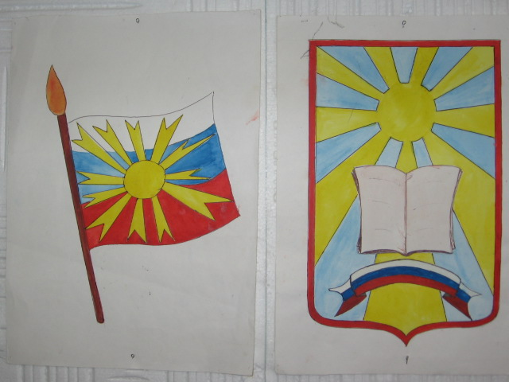

Школьная страна

Ежемесячная школьная газета. Издается в ГБОУ СОШ им. Н.С. Доровского с. Подбельск, октябрь 2021г.
Специальный выпуск газеты, посвящённый 80-летию статуса г. Куйбышев – «Запасная столица СССР» и 80-летию со дня проведения военного парада 7 ноября 1941 года в г. Куйбышев

15 октября 1941 года Государственный комитет обороны страны принял постановление «Об эвакуации столицы СССР г. Москвы»
 В качестве запасной столицы был выбран город Куйбышев. Во время войны Куйбышев принимал эвакуированные промышленные предприятия, направлял на фронт военные части. Жизнь города кардинально изменилась в середине октября. Тогда на фронтах сложилась очень серьезная ситуация. Враг рвался к Москве. Октябрь разделил жизнь города на две части: обычный областной тыловой город и запасная столица.
Таким образом, у властей города было максимум трое суток, чтобы разместить эвакуированных. И эта задача была выполнена. Первые эшелоны с эвакуированными прибыли в Куйбышев 18 октября. Город одновременно и работал на фронт, и осуществлял управленческие функции.
Куйбышев стал запасной столицей Советского Союза. Именно из этого города осуществлялось руководство тыловыми районами страны. Сюда была эвакуирована часть Центрального Комитета ВКПБ, часть аппарата Совета Народных Комиссаров. 20 октября 1941 года было принято решение о строительстве Куйбышевского оборонного вала. Он должен был проходить по правому побережью Волги на территории двух областей, Куйбышевской и Пензенской, и представлять мощную преграду для немецко-фашистских танков. Глубина его была пять метров, ширина — три метра. Его строили колхозники этих областей и эвакуированные в эти области граждане. На эти работы были направлены порядка 340 тысяч человек. Это был трудовой подвиг народа. Люди работали по 12 часов в сутки. Это строительство не было закончено. После того как враг был разбит под Москвой, стройку законсервировали.
Куйбышев становится и дипломатической столицей. В нем расположились 23 посольства и военные миссии. Естественно, все основные договоры, документы подписывались в Москве, где находился Сталин. Но вся подготовительная работа осуществлялась в Куйбышеве.
Куйбышев выполнял роль запасной столицы с 15 октября 1941 года по конец августа 1943 года, когда из города выехало последнее японское посольство.
Город выполнял и роль информационной столицы. В Куйбышев переезжают редакции центральных газет: «Правда», «Известия». Здесь же на 16 языках издаются «Ведомости Верховного Совета Союза ССР». Под Куйбышевом строится мощнейший радиопередающий центр. На полную мощь этот центр начинает работать к началу 1943 года. Центр мог транслировать свои передачи на всю Европу, Азию и Северную Африку. Поэтому с этого периода господство немецкой пропаганды перестало существовать, потому что этот центр перекрывал фашистские передачи.

Из воспоминаний доктора исторических наук, профессора Самарского государственного социально-педагогического университета Александра Ивановича Репинецкого
Материал подготовила Османкина Полина, 9а

Бункер Сталина
Поскольку в постановлении об эвакуации было сказано, что товарищ Сталин прибудет в Куйбышев позже, в городе начато строительство бункера - убежища для руководителя партии и государства. Его строили под зданием обкома партии в центе города на площади имени Чапаева. Бункер опускался вниз на девять этажей. Он мог выдержать удар двухтонной фугасной бомбы. Более-менее «комфортно» в бункере могли разместиться 115 человек. Максимальная загрузка бункера - 600 человек. Бункер мог продержаться совершенно автономно в течение пяти суток. Это самое глубокое и самое мощное сооружение для руководителей стран, участвовавших в войне.
Перед строителями стояли очень сложные задачи:
- секретность строительства;
- нужно было построить бункер, который был бы неуязвим для немецко-фашистской авиации.
Бункер явился как трудовым подвигом народа (рабочие работали по 12 часов в сутки непрерывно), так и подвигом научной мысли, поскольку его проект был разработан в очень короткие сроки. В результате
бункер был принят в эксплуатацию 6 января 1942 года.

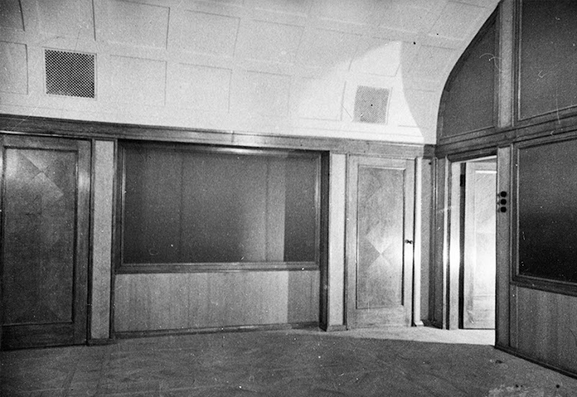Материал подготовил Афанасьев Павел, 9а
Парад в Куйбышеве
7 ноября 1941 года в Куйбышеве прошел военный парад. По решению Сталина парады должны были пройти в Москве, Куйбышеве и в Воронеже. Центральный парад состоялся в Москве. На нем выступал Сталин. Парад вдохновил советских людей на борьбу с фашизмом. Он транслировался на всю страну. Парад в Куйбышеве готовил Ворошилов.
Парад имеет несколько особенностей, что делает его уникальным в истории Великой Отечественной войны. По мнению некоторых историков, этот парад можно приравнять к большой успешной военной операции. В военном параде участвовали 22 007 человек, которые прошли по площади Куйбышева. Он был самым продолжительным парадом: 1,5 часа по площади шла военная техника. Это был единственный парад в годы Великой Отечественной войны, в котором участвовала авиация. После парада состоялась демонстрация трудящихся.

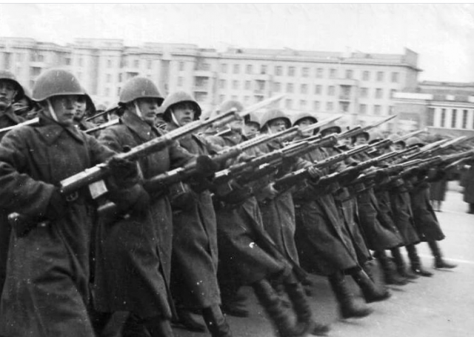

В параде участвовали части с Дальнего Востока, Забайкалья, которые направлялись на фронт. Они рвались в бой, но были остановлены в Куйбышеве для шествия на параде. В параде участвовали 232 самолета.

Они несколько раз пролетели над площадью Куйбышева, что создало впечатление о том, что Советский Союз имеет мощную авиацию. Отмечается,
что в то время фашистская пропаганда кричала о том,
что у Советского Союза нет вообще авиации и что якобы все самолеты уничтожены во время наступления фашистов. В параде участвовали все военные атташе посольств, руководители военных миссий и иностранные журналисты, которые находились в Куйбышеве. Они убедились, что Красная армия по-прежнему сильна и у нее есть авиация. Тогда Ворошилов писал Сталину о том, что парад произвел очень внушительное впечатление.
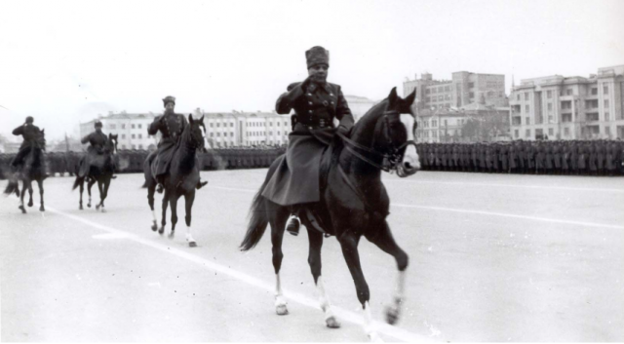
Материал подготовил Новосельцев Даниил, 11класс
Куйбышев – наша столица

Куйбышев – наша столица
В войну запасная была!..
Сейчас это, как небылица,
Когда та эпоха прошла.
Память лишь нас возвращает
В те годы советской страны…
И разум подчас не вмещает
Весь ужас той страшной войны.
Выбора не было просто –
Нам сгинуть всем, иль победить?..
Враги шли Европой всей злостно…
Чтоб землю у нас захватить.
Рабство менять за свободу?..
Руси нашей быть, или нет?
Решать это вечно народу
Всегда доставалось в ответ.
Выход в истории горькой
У нас был всегда лишь один –
Вставать всем с единою зорькой
И жизнь не щадить средь судьбин…
Нам жить на Родине нашей,
Такая Отечества стать –
России нет лучше и краше –
Пора Миру нашему знать!

Виталий Ревякин

Парад Памяти
Каждый год 7 ноября в городе (ныне Самара) проходит парад памяти, в котором участвуют как ветераны, так и военнослужащие и военная техника.
Ежегодно в шествии на площади имени Куйбышева участвовали десятки парадных расчетов — подразделения Российской армии, ветеранские и патриотические общественные организации, силовые структуры, трудовые коллективы промышленных предприятий, высшие учебные заведения, юнармейские отряды, кадетские классы, суворовские и нахимовские училища. По площади проходили посланцы образовательных учреждений и военно-патриотических клубов страны, а также десятки единиц исторической техники — аналогов той, которая участвовала в марше 1941 года.
В акции участвовали ветераны войны, почетные гости из разных регионов России, ближнего и дальнего зарубежья, федеральных министерств и ведомств. С 2016 года Парад Памяти вышел на международный уровень. В нем участвовали представители дипломатических миссий 25 иностранных государств.
Организаторы каждый год готовят парад под тем или иным девизом:
2011 - «70-летие военного парада в Куйбышеве 7 ноября 1941 года».
2012 - «Запасная столица. Труженики тыла»
2013 - «70-летие суворовских военных и нахимовских военно-морских училищ»
2014 - «Дружба народов»
2015 - «Герои Отечества»
2016 - «75-летие исторического парада и присвоение Самаре статуса «Город трудовой и боевой славы»
2017 - «Полководцы Победы»
2018 - «Оружие Победы»
2019 - «Солдатская слава».
2021 - "Город трудовой доблести".

Материал подготовила Хасанова Алсу, 11 класс
Самара – город трудовой доблести
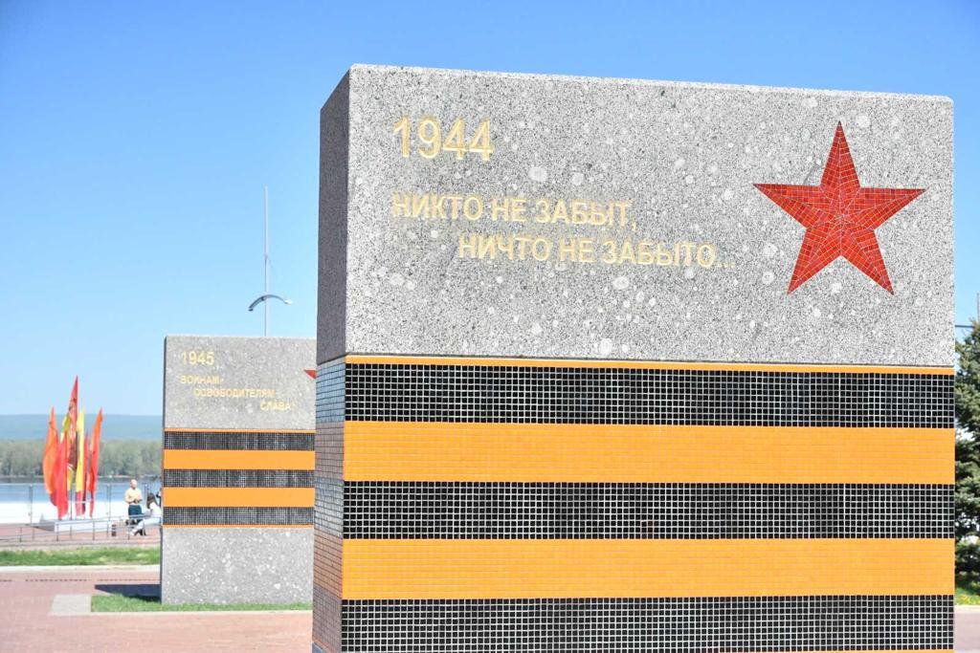
2 июля 2020 года Президент страны Владимир Путин объявил, что Самаре присвоен статус «Город трудовой доблести». Самара, в прошлом – Куйбышев, внесла огромный вклад в Великую Победу.
Владимир Путин: «Сегодня поражает то, как люди решали задачи столь немыслимой сложности, работали на пределе человеческих возможностей.

Много примеров, когда не только рабочие, но и руководители предприятий, и министры умирали там, в грязи, умирали, когда перевозили и ставили предприятия на новом месте. Сумели переместить на тысячи километров вглубь страны целые отрасли народного хозяйства, за один-два месяца, буквально, с колёс, в чистом поле запустить стратегически важные производства, за год с небольшим создать, по сути, новую промышленную, новую промышленную базу, которая работала на Победу».
Дмитрий Азаров: «Сегодня нет такой семьи, в которой бы не чтили своих героев – тех, кто ушел на фронт или остался ковать Победу здесь, у заводских станков. Куйбышевская область дала стране 312 Героев Социалистического Труда и 11 полных кавалеров ордена Трудовой Славы, более 240 000 человек награждены медалью «За доблестный труд в Великой Отечественной войне 1941–1945 гг.». Мы никогда не забудем их трудовой подвиг. И присвоение Самаре почетного статуса «Город трудовой доблести» будет, безусловно, способствовать сохранению исторической памяти для новых поколений граждан».

Я полностью согласна со словами нашего губернатора и хочу рассказать о Герое Советского Союза Николае Степановиче Доровском, чьё имя носит моя школа с 1 июня 2015 года.
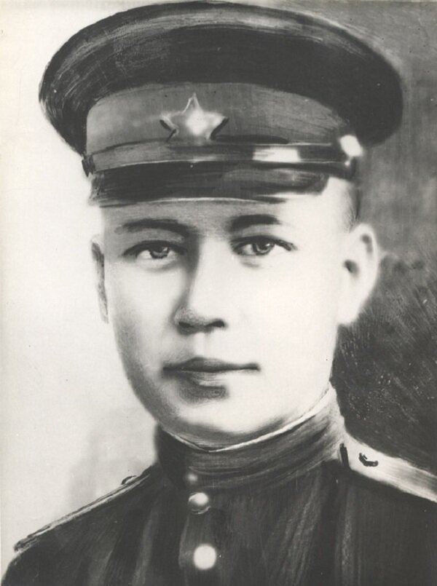
На постоянное место жительства переехал в Похвистневский район. Учился в Подбельской средней школе. В сентябре 1942 года десятиклассники провожали в ряды Красной Армии своего лучшего комсомольца Доровского. На перроне пред отходом поезда одноклассники подарили Николаю большой букет осенних цветов. Несколько лепестков от этих цветов Коля бережно вложил в комсомольский билет. Через два года после окончания пехотного училища лейтенант Николай Доровский командовал ротой. Гвардейский стрелковый полк, в состав которого входила рота, ломая сопротивление противника, успешно продвигалась вперед. На пути оказалась серьезная водная преграда - река Западная Двина. Командир полка поставил перед ротой задачу: форсировать реку, выбить немцев из окопов и занять плацдарм. Под сильным артогнем противника на лодках и плотах бойцы роты, почти без потерь, переправились на противоположный берег и завязали бой. Враг, не выдержав натиска гвардейцев, отступил. Лейтенант приказал занять оборону. Рота быстро окопалась, заслонив собой отвоеванный участок земли для высадки наших войск. Это было вечером 24 июня 1944 года. Немцы стремились любой ценой вернуть утерянные позиции. Они подтянули резерв пехоты, артиллерию и танки. Сотни гитлеровских автоматчиков при поддержке артогня атаковали десантников. Но наши воины не дрогнули. Между танками стали видны бегущие фашистские солдаты. И в этот момент раздалась команда: «по фашистской нечисти, огонь!»

Застрочили автоматы и пулеметы, навстречу танкам полетели связки гранат и бутылки с зажигательной смесью. Когда кончились патроны, бойцы отбивались гранатами. 25 июня 1944 года, в рукопашной схватке, отстаивая плацдарм, погиб лейтенант Николай Степанович Доровский, ему было всего 20 лет.
Указом Президиума Верховного Совета СССР от 22 июля 1944 года за мужество и героизм, проявленные при форсировании Западной Двины, Доровскому Николаю Степановичу присвоено звание Героя Советского Союза (посмертно). Похоронен Доровский Николай Степанович в братской могиле на воинском кладбище в селе Узречье Бешенковичского района Витебской области. На могиле сооружен мемориал.
Черкасова Дарья, 9а
Живая память потомков
Сегодняшняя молодёжь должна помнить, какой ценой отстояли деды и прадеды нашу свободу. Мы должны понимать, что защита своей Родины – это священный долг каждого гражданина нашей страны. Все дальше вглубь истории уходят события, связанные с Великой Отечественной войной. Мы 76 лет живем без войны и должны об этом помнить и хранить в своих сердцах чувство долга перед теми, кто подарил нам мир и свободу. Низкий поклон нашим ветеранам!

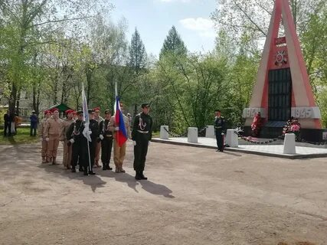

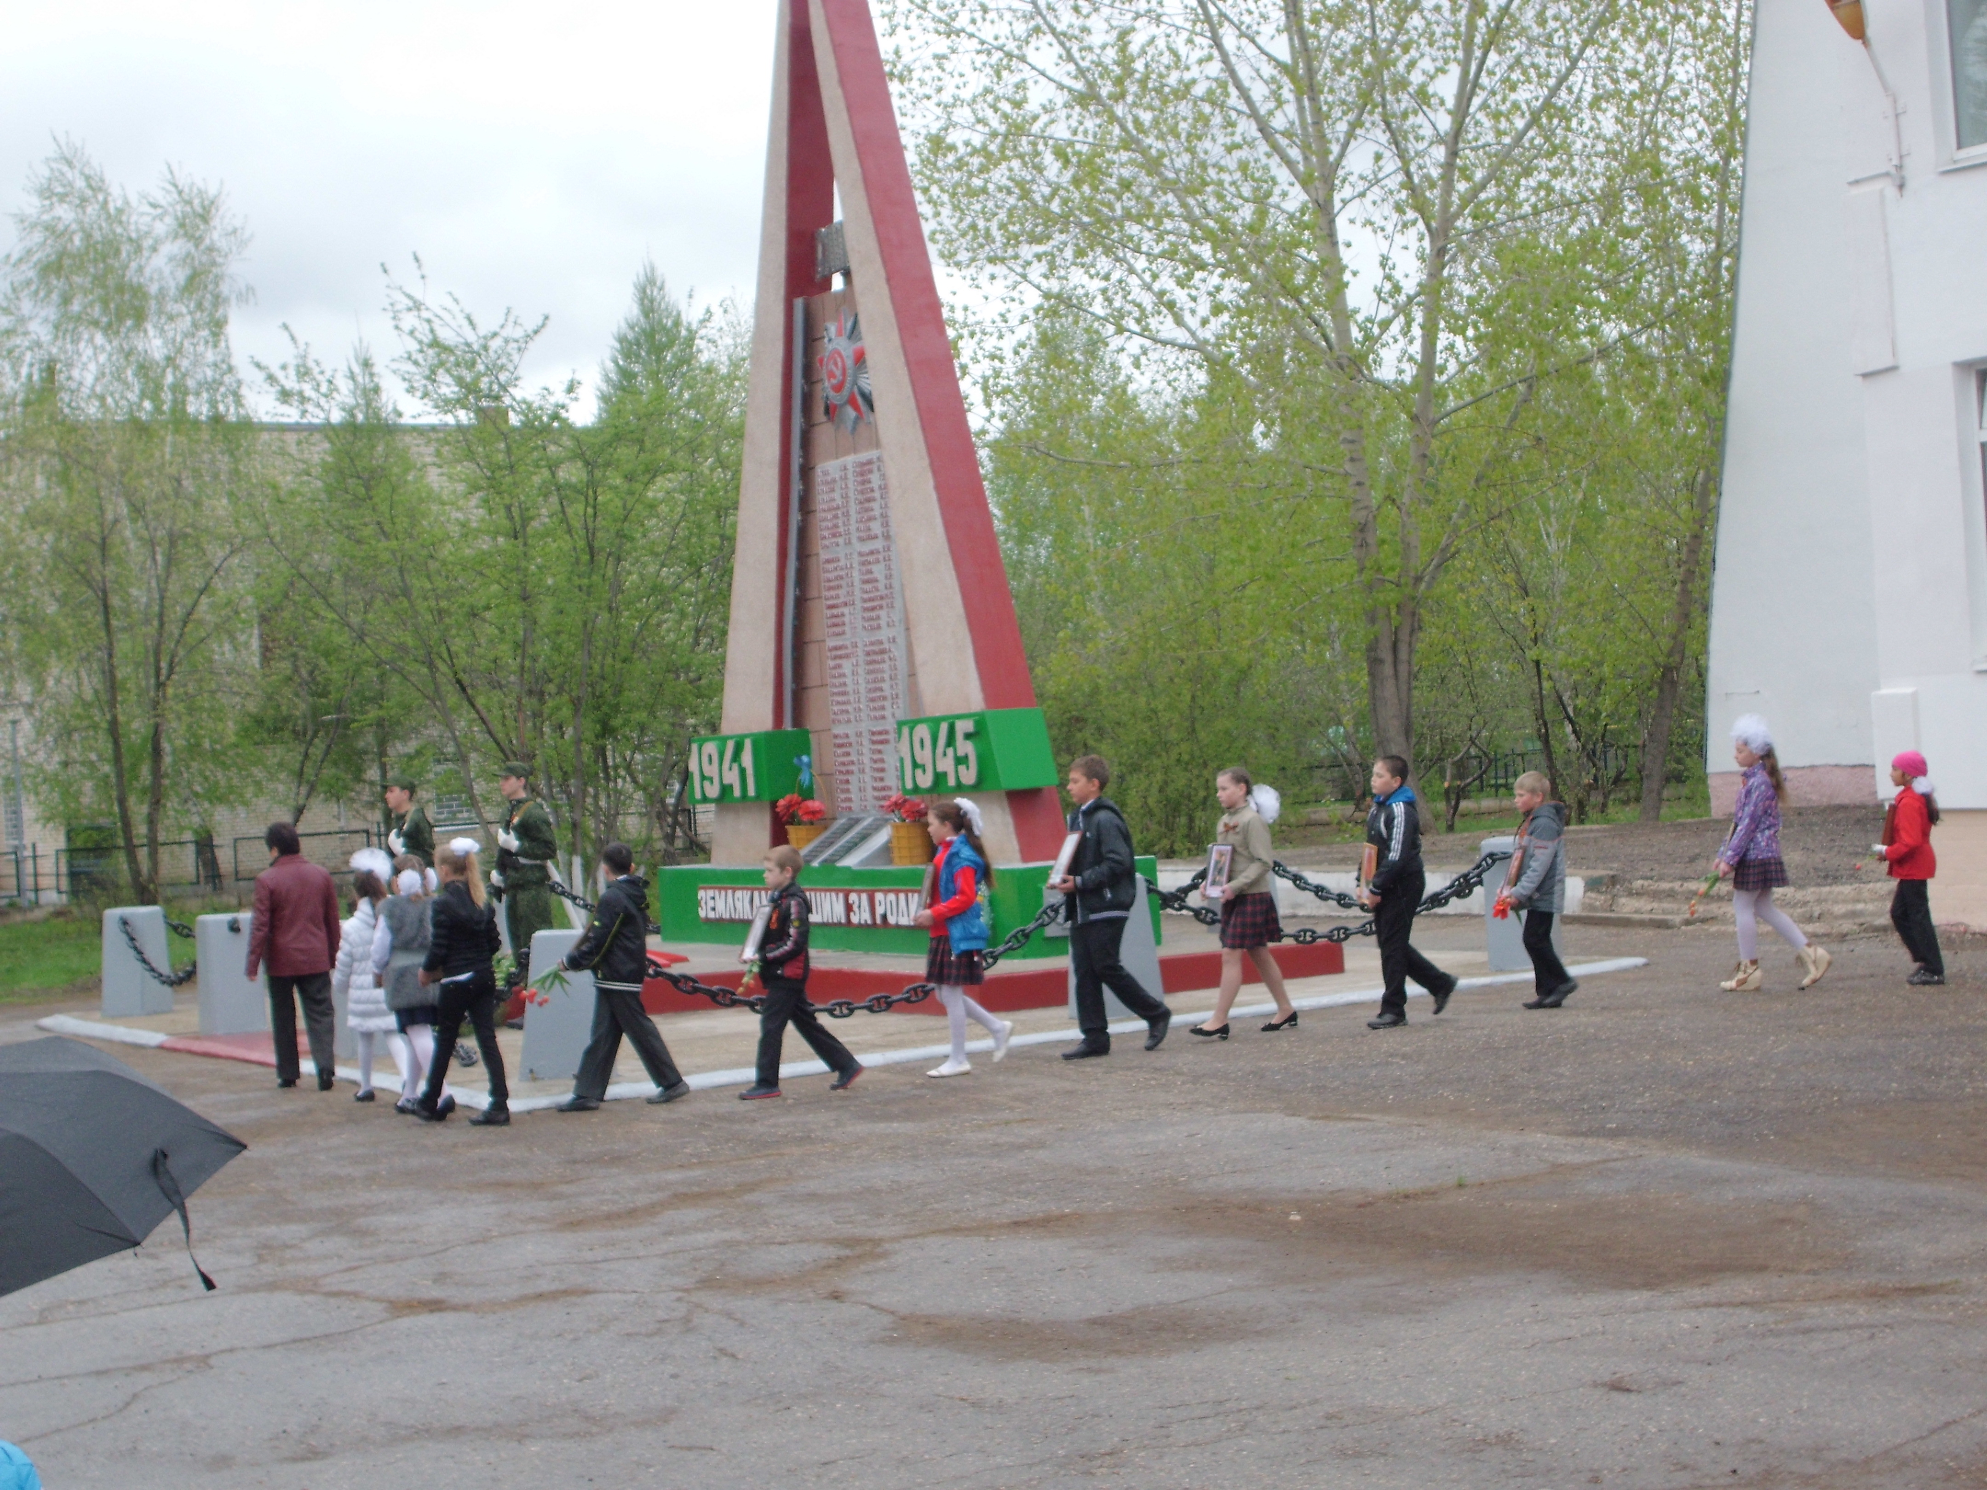

День Победы. с. Подбельск

Оружие Победы

Оружие Победы - это не пистолет,
Не меч, не шпага тонкая, не старый револьвер
И не стрела из лука, пронзающая высь,
Не пушка, не граната, взрывающая тишь.

Оружие Победы - Отвага! Доблесть! Честь!
И только то хорошее, что в человеке есть.
И все мы эти качества должны в себе растить,
А те, кто их имеет, должны в душе хранить.

Стихи собственного сочинения
Лехина Евгения, 11 класс

Поклон Вам, ветераны!
Мы, школьники две тысячи двадцатых,
Праправнуки героев той войны,
Что по Берлину в мае, в сорок пятом,
Прошли со стягами своей страны!
Давно в отставке прадеды и деды,
И молодежь сменила их в строю
Она теперь – наследница Победы
Оберегает Родину свою.
И школьники две тысячи двадцатых
Исполнят с честью долг священный свой.
А победившим в мае, в сорок пятом,
И память наша, и поклон земной!

Стихи собственного сочинения
Пижамова Ольга, выпускница 2010 года

Материал подготовила Комарова Милана, 7б

Редактор: Сидорова И.И.
Авторы текстов:
Афанасьев Павел
Османкина Полина
Черкасова Дарья
Новосельцев Даниил
Хасанова Алсу
Комарова Милана
Тираж газеты: 25 экземпляров

